Zamierzenia wychowawczo- dydaktyczne
Kwiecień - Grupa V

TEMATY KOMPLEKSOWE:
1. WIOSNA NA WSI
2. DBAMY O PRZYRODĘ
3. WIELKANOC
4. POLSKA – MOJA OJCZYZNA

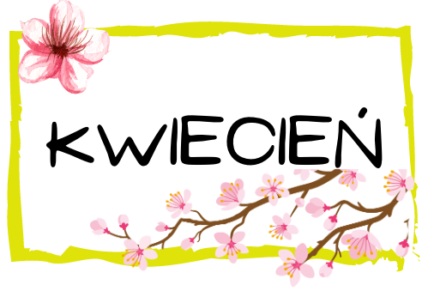
Treści programowe:

Społeczna aktywność dziecka:
- Zwracanie uwagi na kulturę spożywania posiłków; spożywanie posiłków – korzystanie z serwetek; tworzenie okazjonalnych kącików zainteresowań; wykazywanie inicjatywy w dbałości o salę zajęć; nabywanie umiejętności radzenia sobie w trudnych sytuacjach; szanowanie odmowy uczestnictwa w niechcianych sytuacjach; czerpanie radości i satysfakcji z przebywania na lonie natury; rozwijanie umiejętności pracy w grupie; wykorzystywanie sytuacji dnia codziennego do nabywania umiejętności samooceny.
Językowa aktywność dziecka:
- Rozwijanie mowy; budzenie zainteresowania literami; analiza i synteza na poziomie głoski i sylaby; rozwijanie słuchu fonematycznego; rozpoznawanie i nazywanie poznanych liter, poznanie ich zapisu graficznego j, J; f, F; ż, Ż; stosowanie w wypowiedziach właściwych form fleksyjnych wszystkich odmiennych części mowy: czasownika, rzeczownika, zaimka, przymiotnika, liczebnika; słuchanie zdań, wyodrębnianie w nich słów; liczenie słów w zdaniach; układanie zdań z określonej liczby słów; określanie kolejnych słów w zdaniu; sprawne posługiwanie się mową w różnych sytuacjach; mówienie z właściwą dla siebie intonacją.
Artystyczna aktywność dziecka:
- Wyrabianie umiejętności współdziałania z rówieśnikami podczas zabawy z piosenką; rozwijanie koordynacji słuchowo-ruchowej; rozwijanie sprawności manualnej; dbanie o porządek na stanowisku pracy; rozwijanie percepcji wzrokowej; rozwijanie kreatywności; wyrażanie swoich spostrzeżeń w ekspresji plastycznej; rozwijanie poczucia rytmu; doskonalenie płynności i swobody ruchów podczas tańca; wspólne przeprowadzanie eksperymentów, wyciąganie wniosków; improwizowanie ruchowe do dowolniej muzyki; samodzielne używanie wybranych narzędzi, przyborów, wybieranie materiałów, organizowanie sobie stanowiska pracy i porządkowanie go po zakończonej pracy.
Poznawcza aktywność dziecka:
- Rozwijanie umiejętności odejmowania; rozwijanie umiejętności przeliczania w zakresie 10; zapoznanie z różnymi rodzajami wag; rozwijanie umiejętności szacowania wagi; rozwijanie wiedzy przyrodniczej; rozwijanie opiekuńczego stosunku względem planety; przypomnienie zasad dotyczących segregowania śmieci; kształtowanie postaw proekologicznych; stymulowanie do poznawania i odkrywania świata; rozwijanie umiejętności kodowania, wzbogacanie wiadomości na temat miejscowości i regionu, w których mieszkają dzieci; rozwijanie umiejętności mierzenia objętości płynów; rozwijanie zainteresowań badawczych; zapoznanie z wyglądem polskich symboli narodowych; rozwijanie zainteresowania dzieci Europą.
Ruchowa i zdrowotna aktywność dziecka:
- Rozwijanie sprawności fizycznej; wszechstronne i harmonijne rozwijanie organizmu; dbanie o dokładność wykonywania ćwiczeń; rozwijanie koordynacji słuchowo-ruchowej; doskonalenie aparatu ruchowego i koncentracji uwagi; dbanie o narządy zmysłów poprzez: dobre oświetlenie miejsc zabaw, pracy, unikanie hałasu, tego, by samemu też nie być jego źródłem, wietrzenie pomieszczeń.
Piosenki
„Zwierzęta na wsi”
Ref.: Na wsi zwierzątka są wesołe, Każde z nich ma swoją role.
Krowa, świnka, kaczka, pies, Wszyscy razem bawią się!
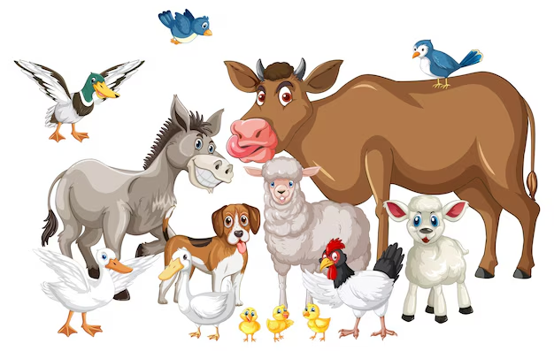
- Krowa robi muuu, muuu, trawkę skubie,
Świnka robi kwi, kwi, w błocie chlupie.
Kaczka robi kwa, kwa, w stawie pływa,
Piesek robi hau, hau, wesoło szczeka.
Ref.: Na wsi zwierzątka są wesołe,
- Konik robi iha ha, iha ha, po łące biega,
Kogut robi kukuryku, kukuryku, tak dzień zaczyna.
Kotek robi miau, miau, myszki szuka,
Owca robi be, be, trawkę sobie je.
Ref.: Na wsi zwierzątka są wesołe,

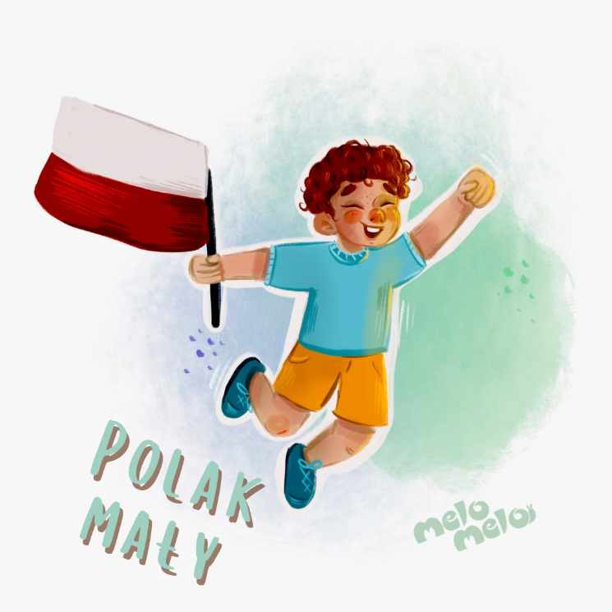
„Polak Mały”
Ref.: Bo ja jestem Polak mały. Taki silny, taki śmiały.
Kolor biały i i czerwony dobrze znam ,
Polską Flagę w domu mam.
- W naszym pięknym kraju, żyje się wspaniale
Można tu zdobrywać góry i podziwiać morskike fale
Ref.: Bo ja jestem Polak mały. Taki silny, taki śmiały.
- Jak wygląda polski herb, każdy dobrze wie
To biały orzeł w złotej koronie, na czerwonym tle.
Ref.: Bo ja jestem Polak mały. Taki silny, taki śmiały.
Ole, ole, oleole! Nasz Polsko - kochamy Cię! 3x

